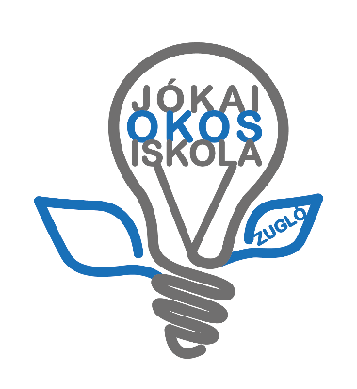 | BUDAPEST XIV. KERÜLETI JÓKAI MÓR ÁLTALÁNOS ISKOLA  1145 Budapest, Erzsébet királyné útja 35-37.  Igazgató: Hudu Mariann  Telefon:467-0918,OM azonosítója: 035048  e-mail:igazgato.jokaibp14@gmail.com jokaisuli14.gazdasagi@gmail.com  www.jokailapja.hu

Nyilatkozat
Iskolaválasztásról
Alulírott……………………………………………………………………………………………. szülő
születési helye, ideje:………………………………………………………………………......................
lakcíme, tartózkodási helye:…………………………………………………………………………......
Alulírott…………………………………………………………………………………………… szülő
születési helye, ideje:……………………………………………………………………………………
lakcíme, tartózkodási helye:…………………………………………………………………………….
beleegyezésemet adom hivatkozással a Polgári Törvénykönyvről szóló 2013. évi V. törvény XVIII. fejezet 4:175§-ára, hogy gyermekem
……………………………………………………………………………………….. (név)
születési helye, ideje:……………………………………………………………………………….......
az alábbi közoktatási intézménnyel tanulói jogviszonyt létesítsen:
………………………………………………………………………………………………(intézmény)
címe:……………………………………………………………………………………………………...

……………………………………… …………………………………………
szülő szülő

Budapest, ………………………………………………………………………..

Tanú1: Tanú 2:
Név:……………………………………………………… Név:………………………………………………
Cím:……………………………………………………… Cím:………………………………………………..
Ig.szám:………………………………………………….. Ig.szám:…………………………………………...
Aláírás:…………………………………………………… Aláírás:…………………………………………….

